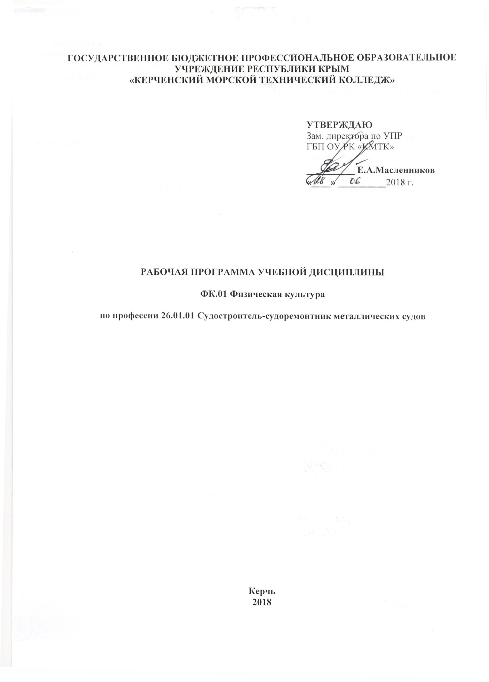

ГОСУДАРСТВЕННОЕ БЮДЖЕТНОЕ ПРОФЕССИОНАЛЬНОЕ ОБРАЗОВАТЕЛЬНОЕ УЧРЕЖДЕНИЕ РЕСПУБЛИКИ КРЫМ
«КЕРЧЕНСКИЙ МОРСКОЙ ТЕХНИЧЕСКИЙ КОЛЛЕДЖ»

УТВЕРЖДАЮ
Зам. директора по УПР
ГБП ОУ РК «КМТК»

__________ Е.А.Масленников
«____» __________2018 г.

РАБОЧАЯ ПРОГРАММА УЧЕБНОЙ ДИСЦИПЛИНЫ

ФК.01 Физическая культура

по профессии 26.01.01 Судостроитель-судоремонтник металлических судов

Керчь
2018

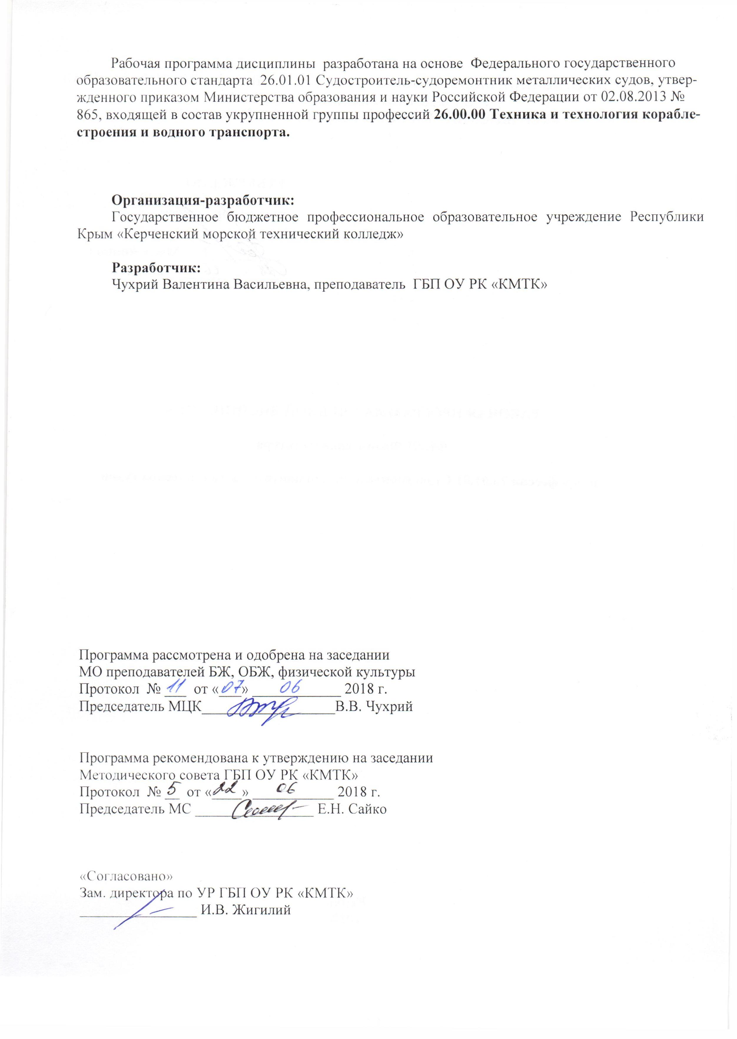
Рабочая программа дисциплины разработана на основе Федерального государственного образовательного стандарта 26.01.01 Судостроитель-судоремонтник металлических судов, утвержденного приказом Министерства образования и науки Российской Федерации от 02.08.2013 № 865, входящей в состав укрупненной группы профессий 26.00.00 Техника и технология кораблестроения и водного транспорта.

Организация-разработчик:
Государственное бюджетное профессиональное образовательное учреждение Республики Крым «Керченский морской технический колледж»

Разработчик:
Чухрий Валентина Васильевна, преподаватель ГБП ОУ РК «КМТК»

Программа рассмотрена и одобрена на заседании
МО преподавателей БЖ, ОБЖ, физической культуры
Протокол № ___ от «___» ____________ 2018 г.

Председатель МЦК__________________В.В. Чухрий

Программа рекомендована к утверждению на заседании
Методического совета ГБП ОУ РК «КМТК»
Протокол № __ от «____» ___________ 2018 г.
Председатель МС ________________ Е.Н. Сайко

«Согласовано»
Зам. директора по УР ГБП ОУ РК «КМТК»
________________ И.В. Жигилий

СОДЕРЖАНИЕ

 |  | стр.
1. | ПАСПОРТ ПРОГРАММЫ УЧЕБНОЙ ДИСЦИПЛИНЫ | 4
2. | СТРУКТУРА И СОДЕРЖАНИЕ УЧЕБНОЙ ДИСЦИПЛИНЫ | 5
3. | УСЛОВИЕ РЕАЛИЗАЦИИ УЧЕБНОЙ ДИСЦИПЛИНЫ | 9
4. | КОНТРОЛЬ И ОЦЕНКА РЕЗУЛЬТАТОВ ОСВОЕНИЯ УЧЕБНОЙ ДИСЦИПЛИНЫ | 10
5. | ЛИСТ ИЗМЕНЕНИЙ, ДОПОЛНЕНИЙ | 14
паспорт ПРОГРАММЫ УЧЕБНОЙ ДИСЦИПЛИНЫ
ФК.01 Физическая культура

1.1. Область применения программы
Программа учебной дисциплины является частью программы подготовки квалифицированных рабочих, служащих (ППКРС) в соответствии с ФГОС СПО по профессии 26.01.01 Судостроитель-судоремонтник металлических судов.
Программа разработана на основе Федерального государственного образовательного стандарта по профессии 26.01.01 Судостроитель-судоремонтник металлических судов, позволяет определить уровень усвоения выпускниками ГБПОУ РК «КМТК» умений и знаний по учебной дисциплине ФК.01«Физическая культура», обеспечивающих формирование у них общих компетенций:
ОК 2. Организовывать собственную деятельность, исходя из цели и способов ее достижения, определенных руководителем.
ОК 3. Анализировать рабочую ситуацию, осуществлять текущий и итоговый контроль, оценку и коррекцию собственной деятельности, нести ответственность за результаты своей работы.
ОК 6. Работать в команде, эффективно общаться с коллегами, руководством.
ОК 7. Исполнять воинскую обязанность, в том числе с применением полученных профессиональных знаний (для юношей).

1.2. Место дисциплины в структуре основной профессиональной образовательной программы: дисциплина входит в раздел Физическая культура.

1.3. Цели и задачи дисциплины – требования к результатам освоения дисциплины:
В результате освоения дисциплины студент должен уметь:
- Использовать физкультурно-оздоровительную деятельность для укрепления здоровья, достижения жизненных и профессиональных целей.
В результате освоения дисциплины студент должен знать:
- О роли физической культуры в общекультурном, профессиональном и социальном развитии человека;
- Основы здорового образа жизни.

1.4. Рекомендуемое количество часов на освоение программы дисциплины:
максимальной учебной нагрузки обучающегося 80 часов,
в том числе:
- обязательной аудиторной учебной нагрузки обучающегося 40 час;
- самостоятельной работы обучающегося 40 часов.

2. СТРУКТУРА И СОДЕРЖАНИЕ УЧЕБНОЙ ДИСЦИПЛИНЫ

2.1. Объем учебной дисциплины и виды учебной работы

Виды учебной работы | Объем часов
Максимальная учебная нагрузка (всего) | 80
Обязательная аудиторная учебная нагрузка (всего) | 40
в том числе:
практические занятия | 36
теоретическое обучение | 4
Самостоятельная работа обучающегося (всего) | 40
в том числе:
тематика внеаудиторной самостоятельной работы | 40
Итоговаяаттестация форме дифференцированного зачета

2.2. Тематический план и содержание учебной дисциплины ФК.01 «ФИЗИЧЕСКАЯ КУЛЬТУРА»

Наименование  разделов и тем | Содержание учебного материала, лабораторные работы и практические занятия, самостоятельная работа обучающихся |  | Объем часов | Уровень освоения
1 | 2 |  | 3 | 4
Раздел 1 Теоретическая часть |  |  | 4
Тема 1.1 Основы здорового образа жизни. Физическая культура в профессиональной деятельности студентов | Содержание учебного материала: |  | 2
 | 1 | здоровье человека, его ценность и значимость для профессионала. Взаимосвязь общей культуры обучающихся и их образа жизни. Современное состояние здоровья молодежи. Личное отношение к здоровью как условие формирования здорового образа жизни. Двигательная активность | 2 | 1,2
 | Самостоятельная работа обучающихся:  повторение упражнения. Выполнение контрольного норматива. |  | 2
Раздел 2. Лёгкая атлетика |  |  | 20
Тема2.1. Бег на короткие и средние дистанции | Практические занятия: |  | 3
 | 1 | ИОТ№064 Бег 30м.60м. | 1
 | 2 | Бег на короткие дистанции 100м | 1
 | 3 | Бег 100мю – контрольный норматив | 1
 | Самостоятельная работа обучающихся:  Комплекс ГТО, бег 30м,60м.Упражнения на развитие скорости |  | 3
Тема2.2 Бег на длинные дистанции | Практические занятия: |  | 5
 | 1 | Бег 1000м. Бег по виражу | 1
 | 2 | Совершенствование эстафетного бега. | 1
 | 3 | Бег 2000м. | 1
 | 4 | Развитие выносливости | 1
 | 5 | Бег 3000м.- контрольный норматив | 1
 | Самостоятельная работа обучающихся:  Упражнения на развитие выносливости.Бег 2км. |  | 5
Тема2.3.Прыжки в длину. | Практические занятия: |  | 2
 | 1 | Прыжок в длину с разбега | 1
 | 2 | Прыжок в длину с места | 1
 | Самостоятельная работа обучающихся:  Прыжок в длину с места |  | 2
Раздел 3. Волейбол |  |  | 18
Тема3.1 Передачи мяча | Практические занятия: |  | 3
 | 1 | Волейбол ИОТ Учебная игра | 1
 | 2 | Передача мяча вперёд , назад | 1
 | 3 | Передачи мяча – контрольный норматив | 1
 | Самостоятельная работа обучающихся:  Подвижные игры. Подачи мяча |  | 3
Тема3.2.Подачи мяча | Практические занятия: |  | 6
 | 1 | Подачи мяча | 1
 | 2 | Техника выполнения подач | 1
 | 3 | Учебная игра | 1
 | 4 | Контрольный норматив – подачи в зоны | 1
 | 5 | Учебная игра | 1
 | 6 | Совершенствование изученных элементов волейбола | 1
 | Самостоятельная работа обучающихся  Отжимание 10раз. 8 подходов. Реферат: Здоровый образ жизни. Реферат: Правила игры в волейбол |  | 6
Раздел 4. Баскетбол. |  |  | 18
Тема 4.1.Передачи мяча | Практические занятия |  | 3
 | 1 | Инструктаж ОТ Передачи мяча | 1
 | 2 | Передачи мяча от груди | 1
 | 3 | Ловля мяча одной рукой | 1
 | Самостоятельная работа обучающихся:  Учебная игра Подтягивание 5 раз, 5 подходов. |  | 3
Тема4.2.Совершенствование бросков по кольцу | Практические занятия |  | 3
 | 1 | Броски по кольцу | 1
 | 2 | Контрольный норматив – броски по кольцу со штрафной линии | 1
 | 3 | Двухсторонняя игра Зачёт | 1
 | Самостоятельная работа обучающихся:  Броски по кольцу. Оздоровительный бег |  | 3
Тема 4.3.Двухсторонняя игра | Практические занятия |  | 3
 | 1 | Техника игры в нападении | 1
 | 2 | Техника игры в защите | 1
 | 3 | Двухсторонняя игра | 1
 | Самостоятельная работа обучающихся:  Двухсторонняя игра |  | 3
Раздел 5. Гимнастика |  |  | 18
Тема 5.1.Лазание по канату | Теоретическое занятие |  | 2
 | 1 | Всероссийский физкультурно-спортивный комплекс «Готов к труду и обороне» (ГТО) | 2 | 1,2
 | Практические занятия |  | 2
 | 2 | ИОТ063 Развитие силы | 1
 | 3 | Лазание по канату – контрольный норматив | 1
 | Самостоятельная работа обучающихся:  Комплекс ОРУ, упражнения с гантелями |  | 4
Тема 5.2Акробатика | Практические занятия |  | 2
 | 1 | Совершенствование комбинации по акробатике. | 1
 | 2 | Комбинация по акробатике Контрольный норматив | 1
 | Самостоятельная работа обучающихся:  Упражнения на гибкость.растяжку |  | 2
Тема 5.3. Висы и упоры | Практические занятия |  | 2
 | 1 | Простые и смешанные висы на перекладине | 1
 | 2 | Подъём.переворотом | 1
 | Самостоятельная работа обучающихся:  Подтягивание 5 раз , 5 подходов. Пресс 15 раз 6 подходов |  | 4
 | Дифференцированный зачёт |  | 2
Всего |  |  | 80

Для характеристики уровня освоения учебного материала используются следующие обозначения:
1. – ознакомительный (узнавание ранее изученных объектов, свойств);
2. – репродуктивный (выполнение деятельности по образцу, инструкции или под руководством)
3. – продуктивный (планирование и самостоятельное выполнение деятельности, решение проблемных задач)

3.УСЛОВИЯ РЕАЛИЗАЦИИ УЧЕБНОЙ ДИСЦИПЛИНЫ

3.1. Требования к минимальному материально-техническому обеспечению
Реализация учебной дисциплины требует наличия:
- спортивного зала,
- стадиона широкого профиля,
- спортивного городка с простейшими тренажерами отягощениями.
- наличие спортивного инвентаря (мячи баскетбольные, щиты с кольцами баскетбольные, сетки баскетбольные, сетки волейбольные, мячи волейбольные, мячи футбольные, футбольные стойки, гимнастические маты, перекладины, брусья, мячи набивные, палки гимнастические, обручи, скакалки гимнастические, гранаты весом 500-700 гр. секундомеры, флажки, измерительные рулетки, комплекты для игры в бадминтон, дартс, теннисные столы, ракетки, мячи для настольного тенниса и др.).
Технические средства обучения:
- электронные носители для демонстрации на экране;
- ПК, музыкальный центр, выносные колонки, ноутбук.

3.2. Информационное обеспечение обучения
Перечень рекомендуемых учебных изданий, Интернет-ресурсов, дополнительной литературы

Дополнительные источники:
1. Пехлецкий, Н.Н. Физическая культура для средних специальных учебных заведений: примерная программа / Н.Н. Пехлецкий, Г.И. Погодин, В.Г. Щербаков, Р.Л. Полтиевич. – М., 2003.
2. Пузырь, Ю.П. Примерная комплексная программа и методические рекомендации по предмету «Физическая культура» для учащихся профессиональных училищ / Ю.П. Пузырь, И.П. Залетаев и др. – М.: Школьная книга, 2003.
4. Холодов, Ж.К. Теория и методика физического воспитания и спорта / Кузнецов В.С. – М.: Академия, 2000.
5. Журнал «Физкультура и спорт». ФиС: Золотая библиотека здоровья [Электронный ресурс] // Режим доступа: URL: http://www.fismag.ru от 20.12. 2009.
6. Барчуков, И.Г. Теория и методика физического воспитания и спорта: учебн. для использования в учебном процессе образовательных учреждений, реализующих программы СПО / И. С. Барчуков. М.: КноРус , 2011.
7. Григорьев, О.А. Теоретические основы спортивной подготовки и тренировки: учеб.пособ. / Григорьев О.А. – М.: Еврошкола, 2010.

10
4. КОНТРОЛЬ И ОЦЕНКА РЕЗУЛЬТАТОВ
ОСВОЕНИЯ УЧЕБНОЙ ДИСЦИПЛИНЫ

Контроль и оценка результатов освоения учебной дисциплины осуществляется преподавателем в процессе проведения теоретических и практических занятий, тестирования, а также выполнения обучающимися индивидуальных заданий, проектов, исследований.

Результаты обучения  (освоенные умения, усвоенные знания) | Формы и методы контроля и оценки результатов обучения
уметь:
использовать физкультурно-оздоровительную деятельность для укрепления здоровья, достижения жизненных и профессиональных целей; | Текущий контроль педагога в форме оценки результатов практических занятий в соответствии со шкалой выполнения контрольных нормативов.  Оценка освоения обучающимися дополнительных элементов, вариативных способов двигательной деятельности, избранных видов спорта за счет сдачи нормативов ВФСК ГТО
знать:
о роли физической культуры в общекультурном, профессиональном и социальном развитии человека;  основы здорового образа жизни | Экспертное наблюдение и регулярная оценка знаний студентов в ходе проведения: учебно-тренировочных занятий; занятий в секциях по видам спорта, группах ОФП  Итоговый контроль педагога в форме оценки за дифференцированный зачет

использовать приобретенные знания и умения в практической деятельности и повседневной жизни:
- повышения работоспособности, сохранения и укрепления здоровья;
- подготовки к профессиональной деятельности и службе в Вооруженных Силах Российской Федерации;
- организации и проведения индивидуального, коллективного и семейного отдыха, участия в массовых спортивных соревнованиях;
- активной творческой деятельности, выбора и формирования здорового образа жизни.
- подготовке и сдаче норм ГТО.

КОНТРОЛЬНЫЕ ЗАДАНИЯ
ДЛЯ ОПРЕДЕЛЕНИЯ И ОЦЕНКИ УРОВНЯ ФИЗИЧЕСКОЙ
ПОДГОТОВЛЕННОСТИ ОБУЧАЮЩИХСЯ.

№  п/п | Физические способности | Контрольное  упражнение (тест) | Возраст лет | Оценка
 |  |  |  | Юноши |  |  | Девушки
 |  |  |  | «5» | «4» | «3» | «5» | «4» | «3»
1 | Скоростные | Бег 30 м, с | 16 | 4,4 | 5,1–4,8 | 5,2 | 4,8 | 5,9–5,3 | 6,1
 |  |  | 17 | 4,3 | 5,0–4,7 | 5,2 | 4,8 | 5,9–5,3 | 6,1
2 | Координация | Челночный бег 3×10 м, с | 16 | 7,3 | 8,0–7,7 | 8,2 | 8,4 | 9,3–8,7 | 9,7
 |  |  | 17 | 7,2 | 7,9–7,5 | 8,1 | 8,4 | 9,3–8,7 | 9,6
3 | Скоростно-силовые | Прыжки в длину с места, см | 16 | 230 | 195–210 | 180 | 210 | 170–190 | 160
 |  |  | 17 | 240 | 205–220 | 190 | 210 | 170–190 | 160
4 | Выносливость | 6 - минутный бег, м | 16 | 1500 | 1300–1400 | 1100 | 1300 | 1050-1200 | 900
 |  |  | 17 | 1500 | 1300–1400 | 1100 | 1300 | 1050-1200 | 900
5 | Гибкость | Наклон вперед из положения стоя, см | 16 | 15 | 9–12 | 5 | 20 | 12–14 | 7
 |  |  | 17 | 15 | 9–12 | 5 | 20 | 12–14 | 7
6 | Силовые | Подтягивание кол-во раз (юноши) | 16 | 11 | 8–9 | 4 | 18 | 13–15 | 6
 |  |  | 17 | 12 | 9–10 | 4 | 18 | 13–15 | 6

ОЦЕНКА
УРОВНЯ ФИЗИЧЕСКОЙ ПОДГОТОВЛЕННОСТИ
ЮНОШЕЙ ОСНОВНОЙ МЕДИЦИНСКОЙ ГРУППЫ

Тесты | Оценка в баллах
 | «5» | «4» | «3»
- Бег 3000 м (мин, с) | 12,30 | 14,00 | б/вр
- Прыжок со скакалкой 60 с. (кол-во раз) | 120 | 115 | 110
- Приседание на одной ноге с опорой о стену (количество раз на каждой ноге) | 10 | 8 | 5
- Прыжок в длину с места (см) | 230 | 210 | 190
- Бросок набивного мяча 2кг из-за головы (м) | 9,5 | 7,5 | 6,5
- Силовой тест — подтягивание на высокой перекладине (количество раз) | 13 | 11 | 8
- Сгибание и разгибание рук в упоре на брусьях (количество раз) | 12 | 9 | 7
- Координационный тест — челночный бег 3×10 м (с) | 7,3 | 8,0 | 8,3
- Поднимание ног в висе до касания перекладины (количество раз) | 7 | 5 | 3
- Гимнастический комплекс упражнений:  – утренней гимнастики;  – производственной гимнастики;  – релаксационной гимнастики  (из 10 баллов) | до 9 | до 8 | до 7,5
ОЦЕНКА
УРОВНЯ ФИЗИЧЕСКОЙ ПОДГОТОВЛЕННОСТИ
ДЕВУШЕК ОСНОВНОЙ МЕДИЦИНСКОЙ ГРУППЫ

Тесты | Оценка в баллах
 | «5» | «4» | «3»
- Бег 2000 м (мин, с) | 11,00 | 13,00 | б/вр
- Прыжок со скакалкой 60 с. (кол-во раз) | 120 | 115 | 110
- Прыжки в длину с места (см) | 190 | 175 | 160
- Приседание на одной ноге,  опора о стену (количество раз на каждой ноге) | 8 | 6 | 4
- Силовой тест — подтягивание на низкой перекладине (количество раз) | 20 | 10 | 5
- Координационный тест — челночный бег 3×10 м (с) | 8,4 | 9,3 | 9,7
- Бросок набивного мяча 1 кг из-за головы (м) | 10,5 | 6,5 | 5,0
- Гимнастический комплекс упражнений:  – утренней гимнастики  – производственной гимнастики  – релаксационной гимнастики  (из 10 баллов) | до 9 | до 8 | до 7,5

5.ЛИСТ ИЗМЕНЕНИЙ, ДОПОЛНЕНИЙ

Дата внесения изменении, дополнений | Номер листа/раздела рабочей программы | Краткое содержание изменения | Основания для внесения изменений | Подпись лица, которое вносит изменения

